龙井乡行政执法流程图
龙井乡综合行政执法大队应严格按照法定程序开展行政执法工作,做到严格规范公正文明执法。
◆行政检查程序流程图
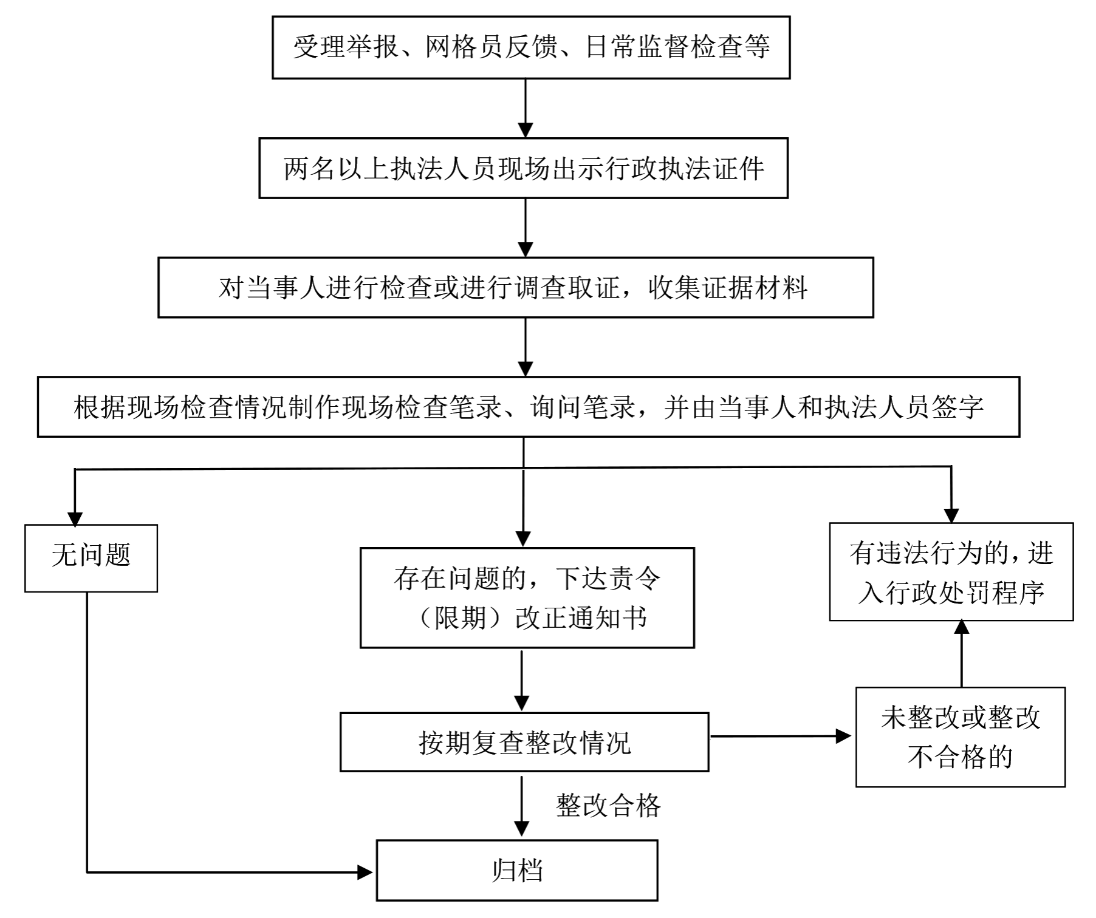

普通程序办案流程流程图
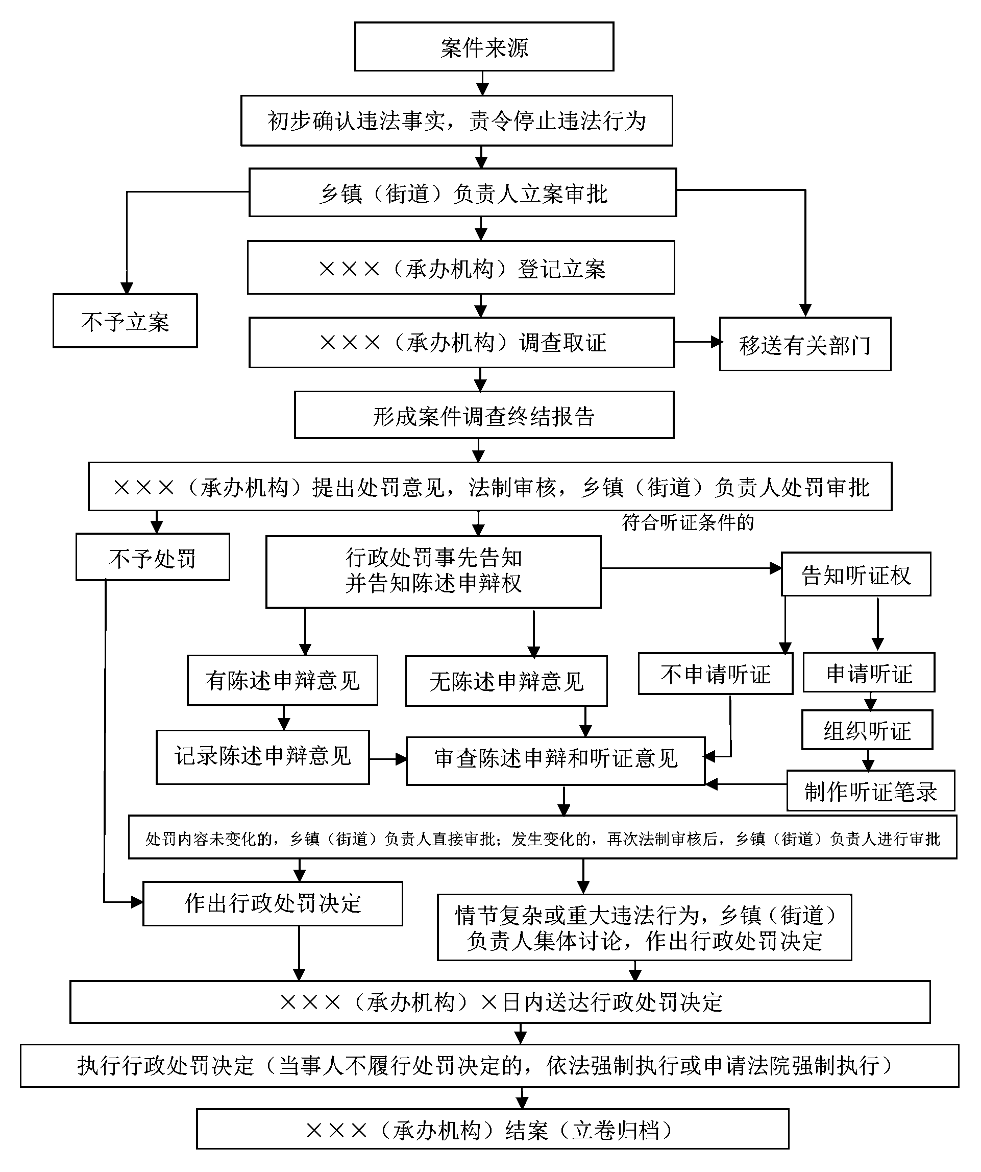

简易程序办案流程流程图
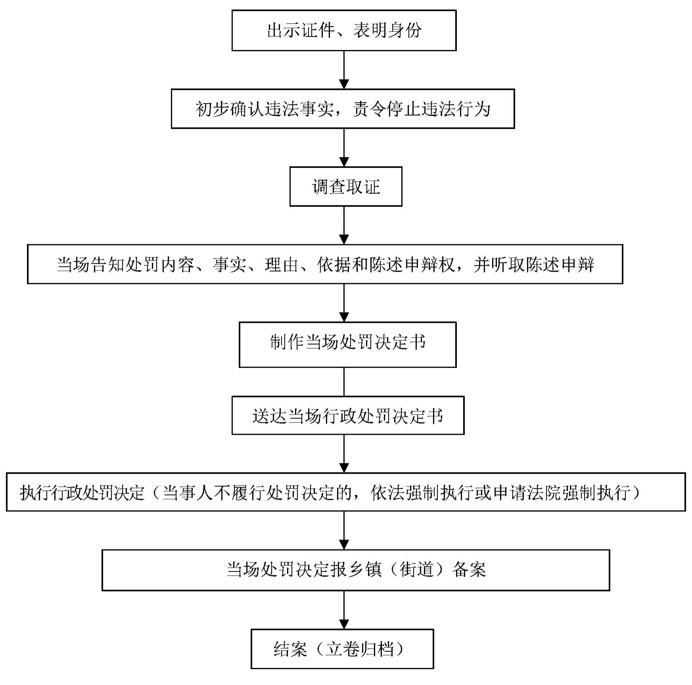

行政强制措施流程流程图
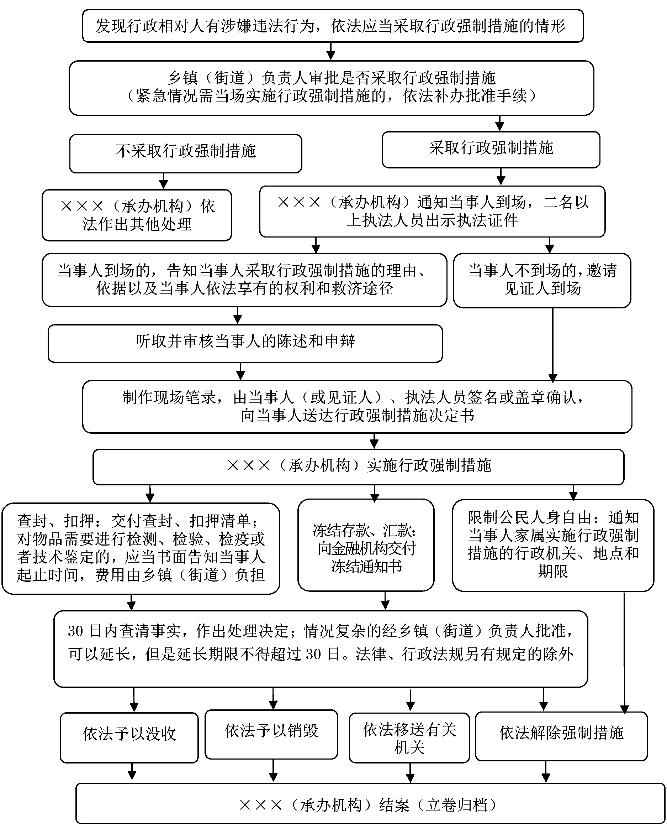

行政强制执行流程流程图
